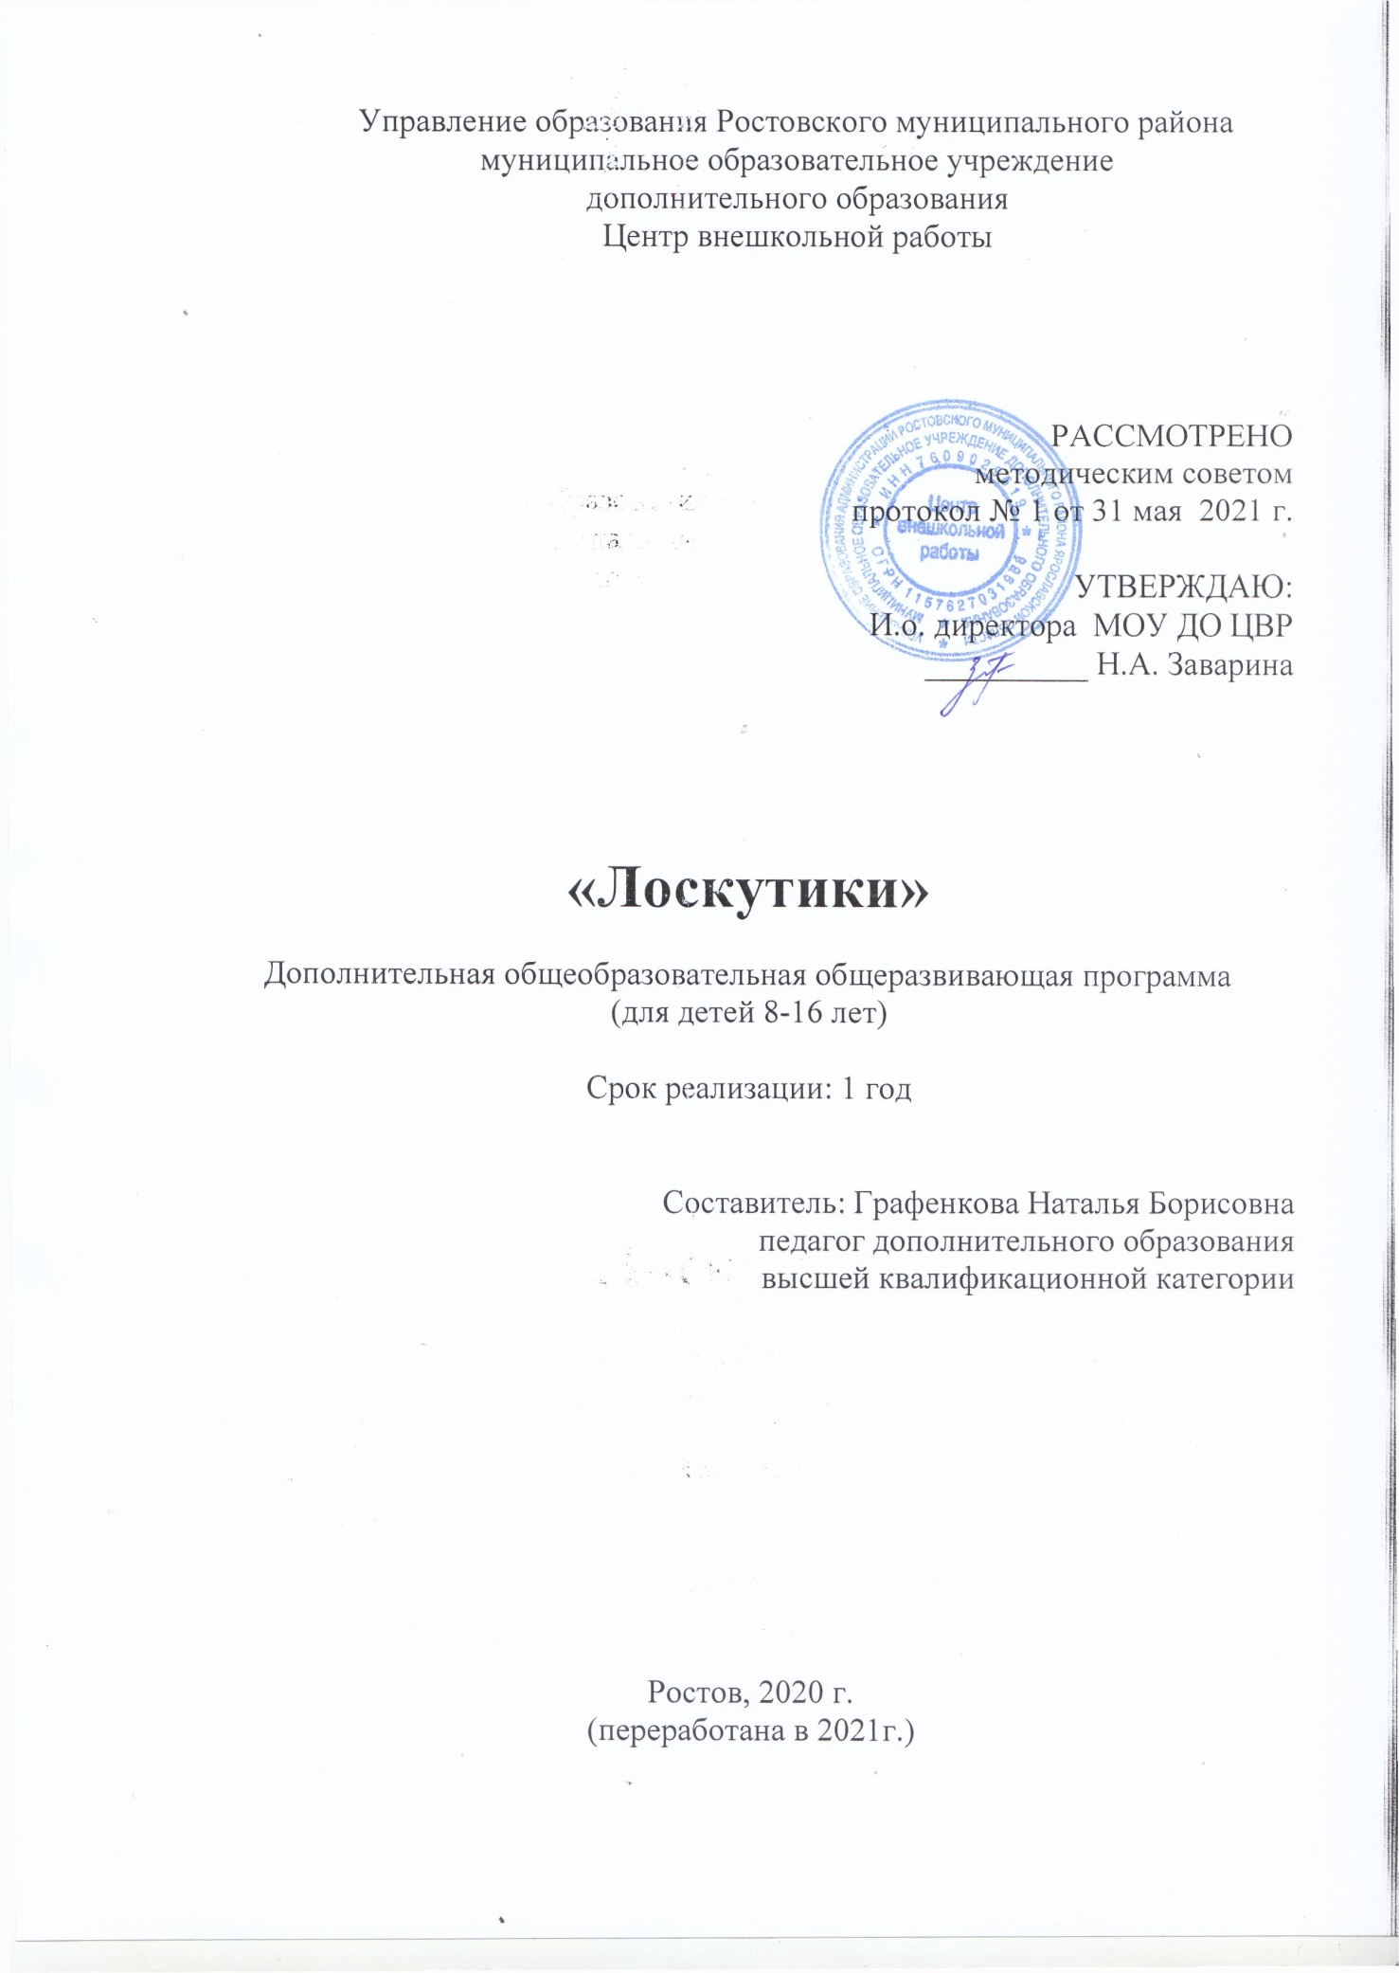

Содержание.
1 | Пояснительная записка | 3
2 | Учебно-тематический план | 7
3 | Содержание образовательной деятельности программы | 8
4 | Методическое обеспечение программы | 9
5 | Мониторинг образовательных результатов | 10
6 | Список литературы | 13

1.Пояснительная записка

Вещи, окружающие человека, всегда говорят о его жизни, о его духовно-материальной среде. Тем более, вещи рукотворные, художественные, они имеют особую духовную ценность, хранят память культуры.
Актуальность. При занятии тем или иным видом творчества, искусства, когда ребенок увлечен делом, требующим активности, самостоятельности, проявления фантазии и воображения, происходит его развитие. Рукоделие – одна из эффективных форм развития творческих способностей, воспитания трудолюбия, эстетического вкуса и фантазии.
Вещи, выполненные своими руками, дают возможность подростку иметь свой стиль, свою индивидуальность.
Отличительные особенности программы. В данной программе предусмотрено изучение истории появления оберегов на Руси, их разновидностей, символики, правил изготовления. Изучение каждой темы завершается изготовлением изделия, т.е. теоретические задания и технологические приемы подкрепляются практическим применением к жизни. Изготовление изделий, которые сразу найдут свое место в жилом или общественном интерьере делает занятия в объединении серьезными, практически необходимыми.
Педагогическая целесообразность дополнительной образовательной программы «Лоскутики» заключается не только в том, что изготовление оберегов и сувениров-оберегов является хорошей возможностью приобщения к уникальному наследию предков, дает ощущение защиты, украшает дом трогательными штучками, но и приобщает детей к декоративно-прикладному творчеству.
В основу данной программы положены типовые программы для внешкольных учреждений и педагогический опыт Молотобаровой О.С. «Кружок изготовления игрушек-сувениров», Никулиной Н.С. «Из опыта работы с детьми и подростками в учреждении дополнительного образования».
Данная образовательная программа имеет художественную направленность и создает условия для:
- овладения детьми определенными знаниями, умениями и практическими навыками изготовления изделий;
- расширения кругозора;
- формирования положительной мотивации к совместной творческой деятельности.
Основная цель программы – с помощью системы занятий, создавать условия для развития творческих способностей детей через практическое обучение рукоделию.
Основные задачи программы:
образовательные:
- формировать систему знаний по предмету;
-научить детей владеть различными техниками работы с материалами, инструментами и приспособлениями, необходимыми в работе;
- научить основам работы с тканью, мехом, бумагой; подбору материалов по цвету и фактуре;
воспитательные:
- воспитывать трудолюбие, аккуратность, терпение, усидчивость;
- формировать осознанное отношение к труду;
- воспитывать у обучающихся потребность в творческой деятельности, в стремлении к самовыражению через прикладное творчество;
развивающие:
- развивать у детей эстетический вкус;
- развивать пространственное воображение;
- развивать фантазию, творческие способности;
- развивать внимание, память, наблюдательность;
- развивать мелкую моторику рук;
- развивать творческую индивидуальность личности.
Программа рассчитана на детей от 8 до 16 лет без ограничения по состоянию здоровья и индивидуальному развитию.
Продолжительность программы - 1 год.
Календарный график занятий
Год обучения | Дата начала обучения | Дата конца обучения | Всего занятий в год | Всего часов год | Режим занятий
1 год обучения | 01.09.2021 | 31.05.2022 | 36 | 72 | 1 раз в неделю по 2 часа в день

Формы и методы работы.
Средствами реализации программы являются занятия комплексного характера, в которых репродуктивная деятельность переходит в самостоятельную творческую работу с помощью педагога.
Формы: традиционные, комбинированные и практические занятия, игры.
Методы:
- словесный (устное изложение, беседа, рассказ и т.д.);
- наглядный (показ готовых образцов, выполненных педагогом и обучающимися);
-репродуктивный - обучающиеся воспроизводят полученные знания и освоенные способы деятельности;
- фронтальный - одновременная работа со всеми обучающимися;
-групповой - организация работы в мини-группах.

Формы подведения итогов реализации программы.
Эффективность образовательного процесса оценивается по уровню личностного развития ребенка, высокому уровню мотивации обучающихся к занятиям декоративно-прикладным творчеством, по уровню развития творческих способностей, и отслеживается с помощью: входного контроля (опрос); итоговой аттестации (выставка работ, опрос).

К концу освоения программы обучающиеся должны
знать:
- виды декоративно – прикладного творчества;
- историю появления оберегов, правила и способы изготовления оберегов своими руками;
- технологию выполнения и применения для изготовления изделия;
- технику создания, оформления и отделки изделий.
уметь:
- выполнять традиционные и свободные приёмы изготовления изделий, используя разные техники декоративно-прикладного творчества;
- сотрудничать со своими сверстниками, принимать коллективное участие в работе, оказывать помощь в учебе младшим воспитанникам;
- проводить сборку, оформление и декорирование изделия;
- применять полученные знания, умения и навыки на практике при создании изделий.

2.Учебно-тематический план 1 год обучения
№ | Тема | Всего | Теория | Практика
1 | Вводное занятие. ТБ. Знакомство с программой. История, культура, традиции. | 2 | 1 | 1
2 | История народной куклы. Разновидности кукол – обереги, обрядовые, игровые. | 2 | 1 | 1
3 | Куклы-обереги (Кувадка, Ангел, Крупеничка, Благополучница) | 8 | 1 | 7
4 | Обрядовые куклы (Вепская, Кострома, Кукушка, Десятиручка, Веснянка, Неразлучники) | 12 | 1 | 11
5 | Игровые куклы (Радужка, Зайчик, Столбушка, Колокольчик, Пеленашка, Девка-баба) | 12 | 1 | 11
6 | Изготовление аксессуаров из ткани. Знакомство с различными техниками. | 2 | 1 | 1
7 | Цветок-розетка из разных видов ткани (шифон, атлас, лен) | 6 | 0,5 | 5,5
8 | Текстильная роза | 6 | 0,5 | 5,5
9 | Цветы из фетра | 8 | 0,5 | 7,5
10 | Текстильные бусы | 12 | 0,5 | 11,5
11 | Итоговое занятие. Выставка работ. Подведение итогов | 2 | 2 | -
12 | ИТОГО | 72 | 10 | 62

3.Содержание образовательной деятельности.
1. Вводное занятие. Знакомство с программой. Т.Б. История русской народной культуры, ее традиции.
2. История народной куклы, ее возникновение в быту. Разновидности кукол – обереги, обрядовые, игровые. Их значение в жизни человека. Просмотр экспонатов, работа с журналами, книгами.
3. Куклы – обереги. Знакомство с куклой, обрядами. Отличие одежды куклы в зависимости от региона проживания (северные великоросы, южные великоросы). Выбор куклы, подбор ткани, цветовое решение материала и отделки. Выполнение работы. Изготовление одежды, аксессуаров.
4. Обрядовая кукла. История появления обрядовой куклы, ее значение в быту. Место куклы в доме. Различные варианты куклы - Вепская, Кострома, Кукушка, Десятиручка, Веснянка, Неразлучники. Выбор куклы, подбор ткани, цветовое решение материала и отделки. Изготовление куклы по выбранному варианту. Отделка работы, декорирование куклы.
5. Игровая кукла. Виды игровых кукол – зольная, кукла-дружок (зайчик на пальчик, пеленашка, скрутка и др.), кукла-птичка (ворона, жаворонок и др.). Выбор куклы, подбор материала, цветовое решение. Изготовление куклы, декор и оформление работы.
6. Изготовление аксессуаров из ткани. Различные техники изготовления – изделия из лент, шнуров, кружева, фетра, различных видов ткани.
7. Цветок-розетка. Эскиз изделия. Подбор ткани (шифон, атлас, лен и др.), цветовое решение. Изготовление цветка по собственному эскизу. Декорирование и оформление изделия. Работа с клеем.

8. Текстильные розы. Выбор модели, эскиз. Изготовление украшение по индивидуальному эскизу. Работа с различными видами ткани - вискозой, льном, джинсовой тканью или мешковиной и др. Декорирование и оформление изделия. Работа с бисером, пайетками, стразами.

9. Цветы из фетра. Выбор модели, эскиз. Изготовление шаблонов. Изготовление цветов различными способами – спираль, сборка отдельных деталей, пышные цветы. Цветовое решение изделия. Изготовление цветов по индивидуальному выбору. Декорирование и оформление изделия. Работа с бусинами, бисером, стеклярусом.
10.Текстильные бусы. Различные техники изготовления – «мятые», фриформ – (из произвольных кусочков ткани), слингобусы и др. Эскиз изделия. Подбор материала, цветовое решение. Изготовление украшения по индивидуальному эскизу. Декорирование украшения. Работа с бусинами, бисером, клеем.
11. Итоговое занятие. Выставка работ, оценка. Планирование работы на следующий учебный год.

4.Методическое обеспечение дополнительной общеобразовательной программы
Методическое обеспечение образовательного процесса
Приемы обучения:
- Анализ изделия. Данный прием является частью метода параллельного обучения. Для этого приема характерно следующее свойство: расчленение целого изделия на части и их повторное объединение в одно целое.
- Беседа - прием целенаправленного и последовательного обсуждения знаний, предполагающий участие обеих сторон - педагога и обучающегося. Педагог выслушивает и учитывает мнение обучающегося, строит свои отношения с ним на принципах равноправия и сотрудничества.
Виды бесед, используемых на занятиях:
- Вводная беседа проводится перед началом учебной работы. Ее цель - выяснить, правильно ли дети поняли значение предстоящей работы, хорошо ли они представляют себе, что и как нужно делать.

- Беседа - сообщение новых знаний может быть в форме рассказа или когда педагог, задавая вопросы, побуждает обучающегося размышлять, идти к открытию новых знаний.
- Беседа - анализ детской работы, которая может проходить двумя путями: педагог дает характеристику детской работы, отмечая интересные находки в работе и допущенные неточности, которые можно исправить; обучающийся самостоятельно отмечает, что нравится и что не нравится в своей работе. Педагог делает заключительный вывод.
Материалы и инструменты: ножницы, иголка с длинным ушком (штопальная), нитки вязальные и швейные, наполнитель (синтепон или вата), клей «Момент».
Наглядные пособия:
  - Фотоиллюстрации оберегов, выполненных по всем правилам и законам, принятым в народе.
- Образцы сувенирных оберегов, изготовленных педагогом.

5.Мониторинг результатов обучения
ребенка по дополнительной образовательной программе
I. Теоретическая подготовка:
1.1. Теоретические знания (по основным разделам учебно-тематического плана программы)
Соответствие теоретических знаний ребенка программным требованиям
- минимальный уровень: ребенок овладел менее чем 1/2 объема знаний, предусмотренных программой);
- средний уровень: объем усвоенных знаний составляет более ½;
- максимальный уровень: ребенок освоил практически весь объем знаний, предусмотренных программой за конкретный период.
Способ отслеживания - наблюдение, тестирование, контрольный опрос и др.

1.2. Владение специальной терминологией
Осмысленность и правильность использования специальной терминологии
- минимальный уровень: ребенок, как правило, избегает употреблять специальную терминологию;
- средний уровень: ребенок сочетает специальную терминологию с бытовой;
- максимальный уровень: специальные термины употребляет осознанно и в полном соответствии с их содержанием.

Способ отслеживания – собеседование
II. Практическая подготовка ребенка:
2.1.Практическое умение и навыки, предусмотренные программой (по
основным разделам учебно-тематического плана программы)
Соответствие практических умений и навыков программным требованиям
- минимальный уровень: ребенок овладел менее чем 1/2 предусмотренных умений и навыков;
- средний уровень: объем усвоенных умений и навыков составляет более 1/2;
- максимальный уровень: ребенок овладел практически всеми умениями и навыками, предусмотренными программой за конкретный период.
Способ отслеживания - контрольное задание

2.2. Творческие навыки.
Креативность в выполнении практических заданий.
- начальный: ребенок выполняет лишь простейшие практические задания;
- репродуктивный уровень: выполняет в основном задания на основе образца;
- творческий уровень: выполняет практические задания с элементами творчества.
Способ отслеживания - контрольное задание

- Общеучебные умения и навыки ребенка:
3.1. Умение слушать и слышать педагога.
Адекватность восприятия информации, идущей от педагога
- минимальный уровень умений: обучающийся испытывает серьезные затруднения при работе, нуждается в постоянной помощи и контроле педагога;
- средний уровень: работает с помощью педагога;
- максимальный уровень: работает самостоятельно, не испытывает затруднений.

Способ отслеживания - наблюдение.
3.2. Умение организовать свое рабочее место.
Способность самостоятельно готовить свое рабочее место и убирать его за собой , уровни - по аналогии с п. 3.1.
3.3. Навыки соблюдения в процессе деятельности правил безопасности
Соответствие реальных навыков соблюдения правил безопасности программным требованиям
• минимальный уровень: ребенок овладел менее чем ½ объема навыков соблюдения правил безопасности, предусмотренных программой;
• средний уровень: объем усвоенных правил составляет белее, чем 1/2;
- максимальный уровень: ребенок освоил практически весь объем навыков, предусмотренных программой за конкретный период.
3.4. Умение аккуратно выполнять работу
Аккуратность и ответственность в работе.
Удовлетворительно, хорошо, отлично.

6. Список используемой литературы
Список нормативно-правовой документации:
- Федеральный закон РФ 273-ФЗ «Об образовании в Российской Федерации» от 29.12.2012 г.
- Концепция развития дополнительного образования детей, утвержденная распоряжением Правительства Российской Федерации от 4 сентября 2014 г. № 1726-р.
- Письмо Министерства Просвещения Российской Федерации от 19 марта 2020 г. № ГД-39/04 «О направлении методических рекомендаций». Методические рекомендации по реализации образовательных программ с применением электронного обучения и дистанционных образовательных технологий.
- Приоритетный проект «Доступное дополнительное образование для детей», утвержденный Президиумом Совета при Президенте Российской Федерации по стратегическому развитию и приоритетным проектам (протокол от 30 ноября 2016 г. № 11).
- Постановление Главного государственного санитарного врача РФ от 28.09.2020 г. №28 «Об утверждении санитарных правил СП 2.4.3648-20».
- Приказ Министерства Просвещения РФ от 09.11.2018 г. №196 «Об утверждении Порядка организации и осуществления образовательной деятельности по дополнительным общеобразовательным программам».
- Приказ Минпросвещения России от 30.09.2020 г. №533 «О внесении изменений в Порядок организации и осуществления образовательной деятельности по дополнительным общеобразовательным программам, утвежденный приказом Министерства Просвещения РФ от 09.11.2018 г. №196».
- Приказ Минтруда России от 05.05.2018 г. №298н «Об утверждении профессионального стандарта «Педагог дополнительного образования детей и взрослых».
- Стратегия развития воспитания в Российской Федерации на период до 2025 года, утвержденная распоряжением Правительства Российской Федерации от 29 мая 2015 г. № 996-р.
- Письмо Министерства образования и науки РФ от 18 ноября 2015 г. №09-3242 «О направлении информации». Методические рекомендации по проектированию дополнительных общеразвивающих программ (включая разноуровневые программы).
- Указ Президента РФ «О национальных целях и стратегических задачах развития РФ на период до 2024 года».
- Приказ Минпросвещения России от 03 сентября 2019 года № 467 «Об утверждении Целевой модели развития региональных систем дополнительного образования детей».
- Базовые требования к качеству предоставления муниципальной услуги «Реализация дополнительных образовательных программ» в муниципальных образовательных учреждениях дополнительного образования детей. Приложение №5 к приказу по управлению образования администрации Ростовского муниципального района Ярославской области № 16 от 14.01.2013 г.
- Концепция общенациональной системы выявления и развития молодых талантов (утв. Президентом РФ 03.04.2012 N Пр-827).
- Приказ Минобрнауки России от 23.08.2017 N 816 "Об утверждении Порядка применения организациями, осуществляющими образовательную деятельность, электронного обучения, дистанционных образовательных технологий при реализации образовательных программ" (Зарегистрировано в Минюсте России 18.09.2017 N 48226)
- Устав МОУ ДО Центра внешкольной работы. Приказ Управления образования РМР № 601 от 09.11.2015 г.

Литература для педагога:
1.Астраханцева С. В., Рукавица В. Ю., Шушпанова А. В. Методические основы преподавания декоративно-прикладного творчества. - Ростов-н/Д: Феникс, 2006 г.
2.Буйлова Л. Н., Кленова Н. В. Как организовать дополнительное образование детей в школе? Практическое пособие. - М.: АРКТИ, 2005 г.
3.«Вязание крючком» журнал издательство, «Ниола - Пресс», 2005-2008гг.
4.Еременко Т.И. «Кружок вязания крючком» М., 1984 г.
5.Ененко Е.И. Талисманы, амулеты, обереги / Е.И.Ененко.-М.: Эксмо,2005 г.

6.Котова И.Н. Русские обряды и традиции. Народная кукла / И.Н. Котова, А.С. Котова.- СПб, Паритет, 2003 г.
7.Максимова М.В. «Азбука вязания» фирма «МВМ» 1992 г.
8.Прошельцева С.В. Обереги для вашего хозяйства / С.В.Прошельцева // Обереги. – 2009 г.
9.Программа для внешкольных учреждений и общеобразовательных школ «Культура быта», Просвещение 1986 г.
10.Пучкова Л.С. «Кружок художественного вязания» М. 1989 г.
11.Семёнова А.Н. Магия родного дома. - СПб.: Невский проспект, 2000 г.
12. «Народные художественные промыслы» , Попова О. С. - М.: Легкая и пищевая промышленность, 1984 г.
13.Народные художественные промыслы и современная культура: Сб.статей НИИ Возвращение к истокам: народное искусство и детское творчество: Учеб.-метод. Пособие под ред. Т. Я. Щпикаловой, Г. А. Поровской. - М.: Гуманит. изд. центр ВЛАДОС, 2000 г.
14.Шептуля А.Э. . Обереги своими руками: укрась и защити свой дом. М.: Эксмо, 2007 г.
Литература для обучающихся:
- Вязаные салфетки. Грандула Штайнерш. Москва, 2005 г.
- Вязание крючком. Новые узоры. Сост. К.А. Ляхова. - М.: РИПОЛ
Классик.
- Вязаный интерьер (коврики, панно, пледы, подушки) Л.Н. Семенова, Д.А. Семенова. - Ростов н/Д: Феникс, 2007 г.
- «Для тех, кто вяжет», Л.Ю. Киреева, Москва, 1992 г.
- «Учимся вязать крючком», Т.А. Терешкович. МН: Хэлтон, 1999 г.
- «Цветы, связанные крючком», Наталья Ковпак, Ольга Черноморская. Культура и традиции, 2005 г.
- «Цветы вяжем крючком», Джина Кристанини, Вилма Страбелло, Москва, 2006 г.
- «Цветы и фрукты круглый год», Ева Экснер, АРТ - РОДНИК, Москва.
- «Обереги своими руками: укрась и защити свой дом», Шептуля А.Э. М.: Эксмо, 2007 г.
- «Энциклопедия: шитье и рукоделие», Андреева И.А., Грекулова А.Л., Загребаева А.А., Кондратьева Н.П., Москва, 2000 г.

